

АДМИНИСТРАЦИЯ ГОРОДА ПЕРМИ
П О С Т А Н О В Л Е Н И Е

13.01.2020
№ 27

О проведении исследований
в области градостроительного
проектирования

В соответствии со статьями 9, 24 Градостроительного кодекса Российской Федерации, Порядком принятия решения о подготовке проекта изменений в Генеральный план города Перми, утвержденным решением Пермской городской Думы от 18 декабря 2012 г. № 286, заявлением Соловьевой С.Ю. от 18 ноября 2019 г. № СЭД-059-03-08-П-7267, действующей в интересах собственников земельных участков в соответствии с протоколом общего собрания собственников земельных участков (приложение 2), расположенных в кадастровом квартале 59:01:5610027, северо-западнее очистных сооружений Чусовского водозабора
в Орджоникидзевском районе города Перми (дер. Голованово), от 05 октября
2019 г.
администрация города Перми ПОСТАНОВЛЯЕТ:
1. Собственникам земельных участков провести исследования в области градостроительного проектирования в отношении территории в соответствии
с приложением к настоящему постановлению:
1.1. по теме «Проведение исследований в области градостроительного проектирования в отношении территории в кадастровом квартале 59:01:5610027, расположенной в Орджоникидзевском районе города Перми, северо-западнее очистных сооружений Чусовского водозабора, в соответствии с техническим заданием, утвержденным департаментом градостроительства и архитектуры администрации города Перми, требованиями действующего законодательства;
1.2. по вопросу «Оценка влияния предложения собственников земельных участков о внесении изменений в Генеральный план города Перми на устойчивое развитие территории города Перми».
2. Результаты работ по проведению исследований в области градостроительного проектирования подлежат представлению в департамент градостроительства и архитектуры администрации города Перми и обсуждению в рамках публичных слушаний по проекту решения Пермской городской Думы о внесении изменений в Генеральный план города Перми.
3. Департаменту градостроительства и архитектуры администрации города Перми в течение 7 календарных дней со дня официального опубликования настоящего постановления в печатном средстве массовой информации «Официальный бюллетень органов местного самоуправления муниципального образования город Пермь» подготовить и утвердить техническое задание на проведение исследований в области градостроительного проектирования.
4. Финансирование работ по проведению исследований в области градостроительного проектирования осуществить за счет средств собственников земельных участков.
5. Настоящее постановление вступает в силу со дня официального опубликования в печатном средстве массовой информации «Официальный бюллетень органов местного самоуправления муниципального образования город Пермь».
6. Управлению по общим вопросам администрации города Перми обеспечить опубликование настоящего постановления в печатном средстве массовой информации «Официальный бюллетень органов местного самоуправления муниципального образования город Пермь».
7. Контроль за исполнением настоящего постановления возложить
на заместителя главы администрации города Перми-начальника департамента
земельных отношений администрации города Перми Немирову О.В.

Глава города Перми Д.И. Самойлов
Приложение
к постановлению администрации
города Перми
от 13.01.2020 № 27

ТЕРРИТОРИЯ
в кадастровом квартале 59:01:5610027, расположенная
в Орджоникидзевском районе города Перми,
северо-западнее очистных сооружений Чусовского водозабора

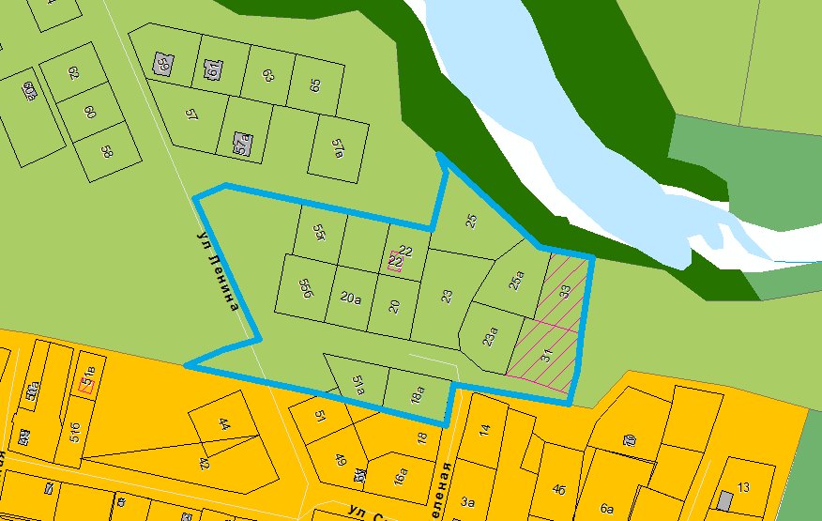
- граница территории для проведения исследований в области градостроительного проектирования

- зона сельскохозяйственного использования (ТСП-СХ)
согласно Генеральному плану города Перми

- зона рекреационных и специальных объектов (ТСП-Р)
согласно Генеральному плану города Перми

- зона малоэтажной застройки (СТН-И)
согласно Генеральному плану города Перми

